台北市內湖區明湖國小九十一學年度
下學期一年級體育科教學計劃 | 教師：  黃志勇

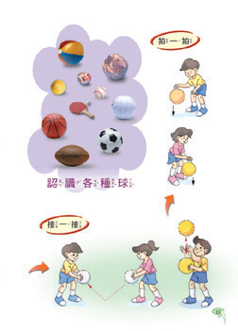

教學目標：
1.了解操弄球的基本動作要領（繞、滾、拍、拋、接）。
2.能透過體操做出平衡的的簡單動作。
3.能利用跳繩做出各種迴旋動作。
4.能從各種團體遊戲中增進合作精神。
5.能正確了解游泳自由式的動作技能，並注意水上安全。
基本能力指標
- 簡單的全身性協調能力
- 良好的健康態度及感覺
- 多元化的學習
- 欣賞發表與創作
- 養成規律的運動習慣
輔助教材
- 跳繩。
- 泳具全套。
- 平衡木
- 呼拉圈
- 軟皮球
- 多媒體

課程分配
課  程 | 體操 | 球類 | 團體遊戲 | 民俗活動  跳繩踢毽 | 游 泳
節  次 | 3 節 | 3 節 | 2 節 | 2 節 | 12 節

學習評量：
- 評量學童是否了解操弄球的基本動作要領。
- 操作三種不同的平衡動作。
- 跳繩一迴旋20下以上。
- 自由式浮板打水10公尺。
運用不同的運球方式通過障礙。

參考資料
- 南一教師手冊
- 跳繩教室
- 團康遊戲
- 民俗體育教材
- 運動技術法
- 體育科教材教法

